SEMANA 5
Guía de Laboratorio N.° 5 resuelta
Tema: Administrador de Django
Configuración del panel de administración, personalización con ModelAdmin y control de acceso por usuarios, grupos y permisos
Campo | Dato
Curso | Desarrollo de Aplicaciones Empresariales
Código | 4-C24-A
Alumno | Michael Montgomery Rosell
Proyecto | semana5 (aplicación movies)
Fecha de entrega | Semana 5

Contenido

I. Capacidades
- Configura el administrador de Django para gestionar un conjunto de modelos relacionados.
- Personaliza el listado, los filtros y la búsqueda de cada modelo con ModelAdmin.
- Administra el acceso al panel mediante usuarios, grupos y permisos.

II. Seguridad
En este laboratorio no se manipuló el hardware ni las conexiones eléctricas o de red de los equipos, y no se ingirió alimentos o bebidas en las estaciones de trabajo. Las mochilas y maletines se mantuvieron en el lugar destinado para no obstruir el paso ni las salidas.
Al terminar la sesión se cerraron las sesiones abiertas en el equipo —incluidas las del repositorio y las de los servicios en línea que usa la aplicación— y se dejó la estación de trabajo y la silla limpias y ordenadas.
Las credenciales del laboratorio se escribieron en el archivo .env, que está en el .gitignore; settings.py no contiene ninguna clave escrita a mano.

III. Fundamento teórico
El administrador de Django es una de las cuatro piezas que genera el comando startproject: un CRUD completo para cada modelo registrado, sin escribir una sola vista. Registrar un modelo es por tanto el punto de partida, no el resultado final.

Qué aporta register y qué aporta ModelAdmin
admin.site.register(Model) genera el listado y los formularios por defecto. Sustituirlo por una subclase de ModelAdmin es lo que convierte ese CRUD genérico en una herramienta de trabajo: list_display decide qué columnas se ven, list_filter decide por qué columnas se puede recortar el conjunto y search_fields decide qué texto se puede buscar. Un buen listado no repite todos los campos del modelo: muestra los que se leen de un vistazo.

Relaciones en el panel
Un ManyToManyField aparece como un selector doble —por defecto horizontal con filter_horizontal— y se edita dentro del formulario del padre. Un ForeignKey con related_name aparece como una lista de objetos relacionados, y se convierte en inline al declarar una clase que herede de TabularInline o StackedInline: el hijo se da de alta sin salir de la página del padre, y el borrado en cascada se comunica en la pantalla de confirmación.

Permisos: el modelo no es la interfaz
Cada modelo genera cuatro permisos —add, change, delete y view— y el panel comprueba esos permisos por vista, no por botón. Quien no tiene delete_movie no ve la columna de acciones ni el botón de eliminar, y si escribe la URL de borrado directamente recibe un 403. Esa diferencia entre ocultar una opción e impedir la operación es la diferencia entre una interfaz amable y un control de acceso.

El panel no es el sitio público
El panel sirve para gestionar filas; no para presentarlas ordenadas por la nota media, ni para excluir las que no tienen valoraciones. Esa consulta —las películas del mismo género mejor valoradas— no cabe en list_display ni en list_filter: necesita una vista, una agregación con Avg sobre las valoraciones y un orden descendente. El laboratorio obliga a construirla para contrastar las dos cosas.

IV. Normas empleadas
- Código Python según PEP 8 y la estructura de proyecto de Django: una aplicación por responsabilidad, modelos en singular, migraciones versionadas y settings.py sin credenciales escritas a mano.
- Todo el código, los nombres de variables y los comentarios en inglés; los entregables y las explicaciones, en español.
- Verificación: python manage.py check, python manage.py makemigrations --check y python manage.py test, que se ejecutan sin errores.

V. Recursos
Equipo con Windows 10 o superior, Python 3.12 o superior (3.14 en el equipo), Node.js 20 o superior, Git y Visual Studio Code, con acceso a internet. Cuenta de GitHub para el repositorio del equipo.
Dependencias instaladas (requirements.txt): Django 6.1.1 y Pillow 12.2.0, esta última requerida por el ImageField del póster.

VI. Metodología para el desarrollo de la tarea
El laboratorio se desarrolló en equipo, repartiendo el trabajo entre los integrantes y dejando constancia de quién hizo qué. El proyecto se subió a un solo repositorio de GitHub por equipo.
La evidencia de cada desarrollo se registra con el nombre del alumno, el título del desarrollo, la captura del resultado, el código, la explicación del resultado y los casos de prueba.

Reparto de roles
Integrante | Desarrollo | Por qué ese reparto
Nombre del alumno 1 | Modelos, TimeStampedModel y migraciones | Define las relaciones de las que dependen el inline y los permisos; si cambia, todo lo demás se rehace.
Nombre del alumno 2 | admin.py: ModelAdmin, inline y grupo editores | Es el núcleo de la rúbrica: listado, filtros, búsqueda y control de acceso.
Nombre del alumno 3 | Vistas públicas, plantillas y CSS | Contrasta qué resuelve el panel y qué exige una vista propia.
Nombre del alumno 4 | Pruebas y comando seed_movies | Deja evidencia reproducible de los permisos y de la recomendación.
Tabla de reparto de roles: completar con los nombres reales del equipo antes de subir el entregable.

VII. Procedimiento

1. Proyecto, estructura y aplicación movies
Se creó el proyecto semana5 con startproject y la aplicación movies con startapp, se instaló Pillow y se declaró la aplicación en INSTALLED_APPS para que el panel pudiera administrarla.
semana5/settings.py
MEDIA_URL = "media/"
MEDIA_ROOT = BASE_DIR / "media"

INSTALLED_APPS = [
"django.contrib.admin",
"django.contrib.auth",
"django.contrib.contenttypes",
"django.contrib.sessions",
"django.contrib.messages",
"django.contrib.staticfiles",
"movies.apps.MoviesConfig", # <- la aplicación del laboratorio
]

Figura 1. movies en INSTALLED_APPS y la configuración de MEDIA para los pósteres.

2. Modelos Movie, Genre, Person y Rating
Se declararon los cuatro modelos en singular. Movie relaciona con Genre y Person mediante muchos a muchos; Rating relaciona con Movie mediante clave foránea y se borrará en cascada. Los cuatro heredan de una base abstracta que concentra los campos de auditoría, y cada uno define su Meta con el nombre legible y el orden por defecto.
movies/models.py
class TimeStampedModel(models.Model):
"""Audit fields shared by the models that need tracking."""

created_at = models.DateTimeField(auto_now_add=True)
updated_at = models.DateTimeField(auto_now=True)

class Meta:
abstract = True

class Genre(TimeStampedModel):
name = models.CharField(max_length=100, unique=True)

class Meta:
verbose_name_plural = "genres"
ordering = ["name"]

def __str__(self):
return self.name

class Person(TimeStampedModel):
first_name = models.CharField(max_length=100)
last_name = models.CharField(max_length=100)

def __str__(self):
return f"{self.first_name} {self.last_name}".strip()

movies/models.py (continuación)
class Movie(TimeStampedModel):
title = models.CharField(max_length=200, unique=True)
year = models.PositiveSmallIntegerField(validators=[MIN_YEAR, MAX_YEAR])
synopsis = models.TextField(blank=True)
poster = models.ImageField(upload_to="posters/", blank=True)
genres = models.ManyToManyField(Genre, related_name="movies", blank=True)
people = models.ManyToManyField(Person, related_name="movies", blank=True)

objects = MovieQuerySet.as_manager()

class Meta:
verbose_name_plural = "movies"
ordering = ["title"]

def __str__(self):
return self.title

class Rating(TimeStampedModel):
movie = models.ForeignKey(
Movie, on_delete=models.CASCADE, related_name="ratings"
)
reviewer = models.CharField(max_length=120, blank=True)
score = models.PositiveSmallIntegerField(validators=[MIN_SCORE, MAX_SCORE])
comment = models.TextField(blank=True)

class Meta:
verbose_name_plural = "ratings"
ordering = ["-created_at"]

def __str__(self):
return f"{self.movie} - {self.score}/{SCORE_MAX}"

Explicación del resultado: on_delete=models.CASCADE hace que al borrar una película desaparezcan sus valoraciones, y el panel lo anuncia en la pantalla de confirmación. El related_name es lo que permite escribir movie.ratings y genre.movies en las vistas y en el comando de carga, y por eso se define en todos los campos.

3. Migraciones y superusuario
Se generaron las migraciones y se aplicaron, y se creó el superusuario del proyecto. La verificación posterior no detecta cambios pendientes en los modelos.
Consola
> python manage.py makemigrations movies
Migrations for 'movies':
movies\migrations\0001_initial.py
+ Create model Genre
+ Create model Person
+ Create model Movie
+ Create model Rating

> python manage.py migrate
... Applying movies.0001_initial... OK

> python manage.py createsuperuser
Superuser created successfully.

4. Los cuatro modelos en el panel
Con admin.site.register, el panel ofrece las cuatro operaciones de cada modelo sin ninguna vista escrita. El índice muestra Movies con Genres, People y Ratings, y Authentication and authorization con Groups y Users.
Estado inicial: movies/admin.py
from django.contrib import admin

from .models import Genre, Movie, Person, Rating

admin.site.register(Movie)
admin.site.register(Genre)
admin.site.register(Person)
admin.site.register(Rating)

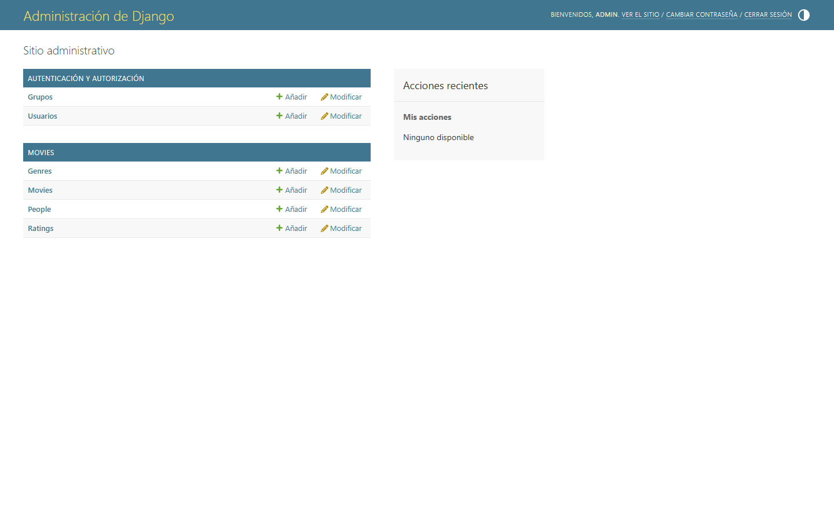
Figura 2. Índice del panel con los cuatro modelos registrados.

5. Clases ModelAdmin: listado, filtros y búsqueda
Las figuras 3 y 4 son el antes, con el registro simple: el listado de Movie muestra una sola columna, la del __str__, porque el panel por defecto no adivina qué campos se consultan, y no hay filtros ni buscador. El formulario de la película muestra únicamente Title, Year, Synopsis, Genres y People: los campos de auditoría no aparecen —auto_now_add y auto_now los marcan como no editables— y las valoraciones se gestionan en otra pantalla.
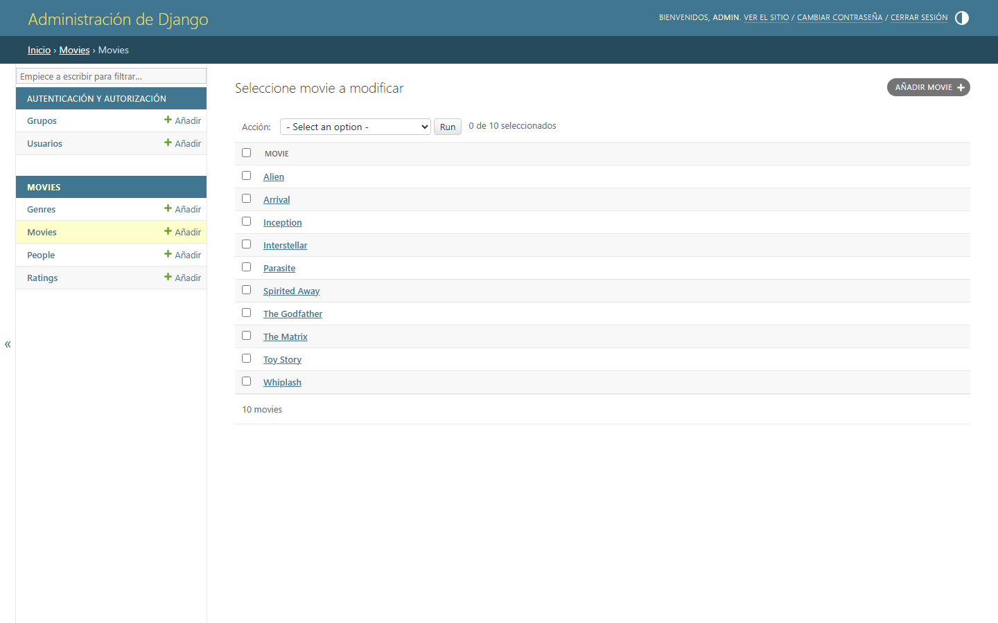
Figura 3. Antes: el listado por defecto de Movie, con una columna y sin filtros ni búsqueda.
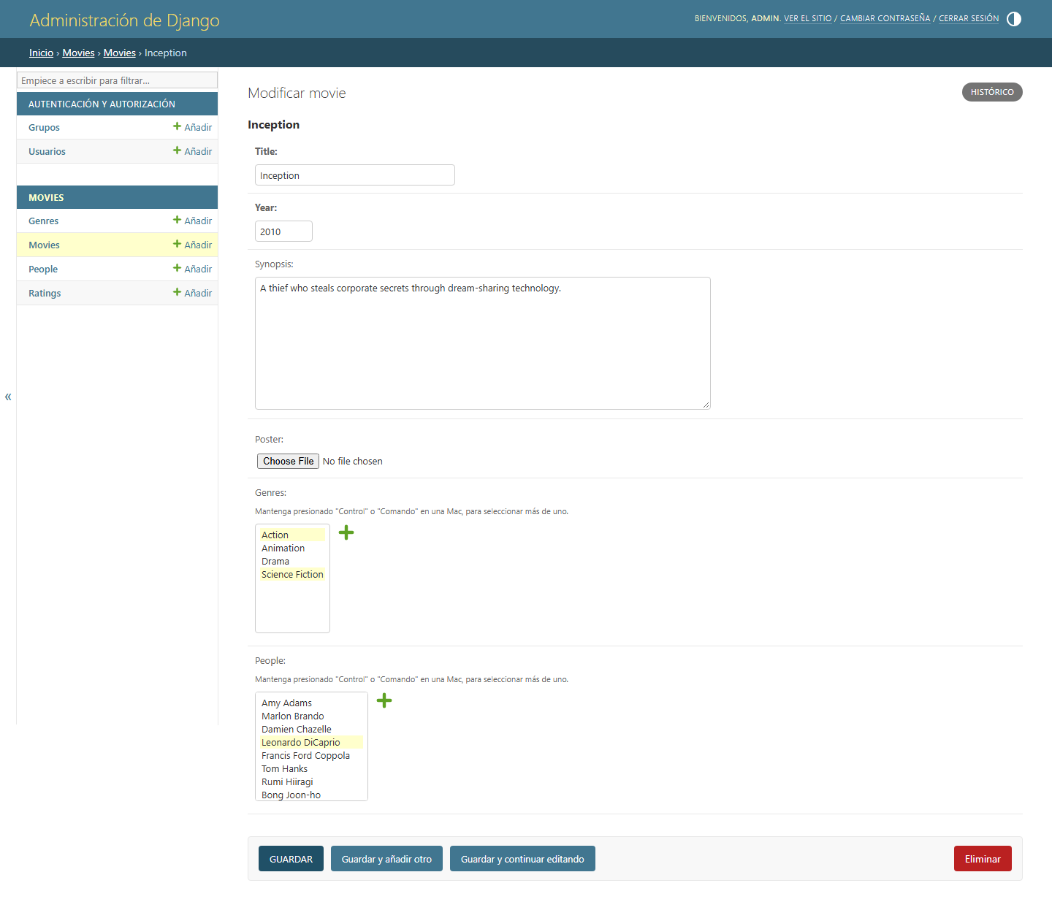
Figura 4. Antes: el formulario de la película sin valoraciones en línea y sin los campos de auditoría.
Se sustituyó el registro simple por clases ModelAdmin. En Movie el listado muestra título, año, los géneros como texto, la nota media y el número de valoraciones; el filtrado es por género y por año; y la búsqueda abarca el título, el nombre del género y el nombre y apellido de las personas. Los dos métodos de listado no son campos: calculan lo agregado, y por eso el get_queryset del admin anota las mismas columnas que las vistas.
movies/admin.py
@admin.register(Movie)
class MovieAdmin(admin.ModelAdmin):
list_display = ["title", "year", "genre_list", "average_score", "score_count"]
list_filter = ["genres", "year"]
search_fields = ["title", "genres__name", "people__first_name", "people__last_name"]
ordering = ["title"]
filter_horizontal = ["genres", "people"]
inlines = [RatingInline]
readonly_fields = ["created_at", "updated_at"]

def get_queryset(self, request):
return super().get_queryset(request).with_scores()

@admin.display(description="Genres", ordering="genres__name")
def genre_list(self, movie):
return ", ".join(g.name for g in movie.genres.all()) or "-"

@admin.display(description="Average", ordering="avg_score")
def average_score(self, movie):
score = movie.avg_score
return "-" if score is None else round(score, 2)

@admin.display(description="Ratings", ordering="rating_count")
def score_count(self, movie):
return movie.rating_count

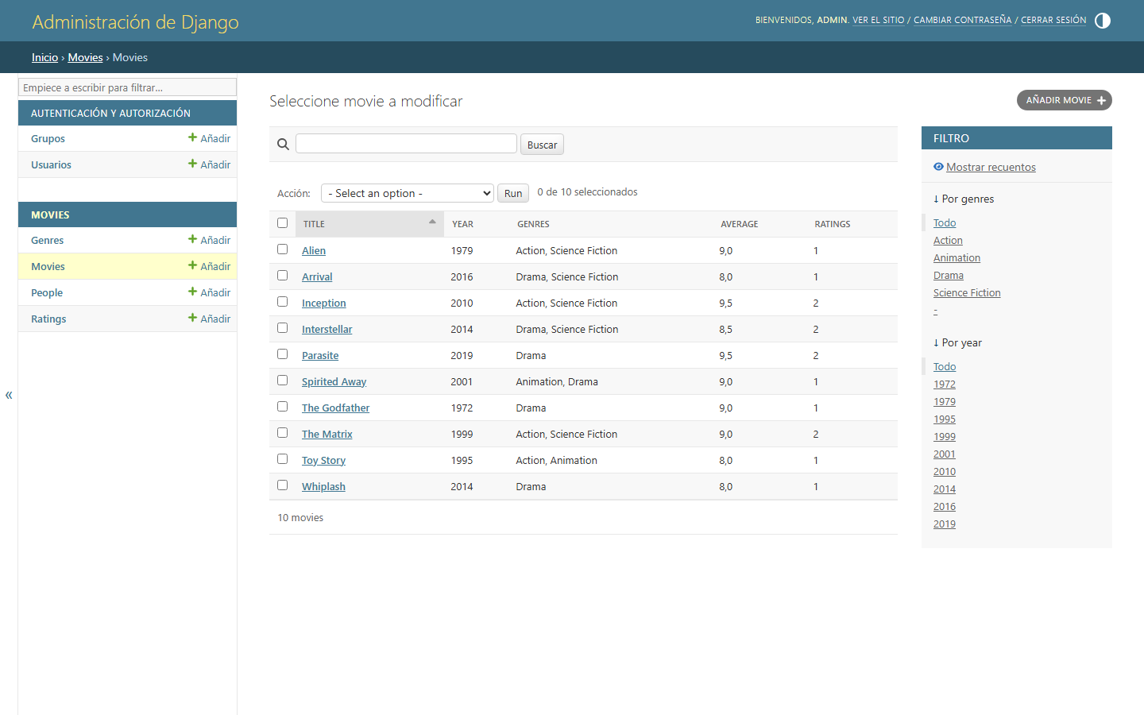
Figura 5. Listado de películas con las columnas de list_display, el filtro por género y el buscador.
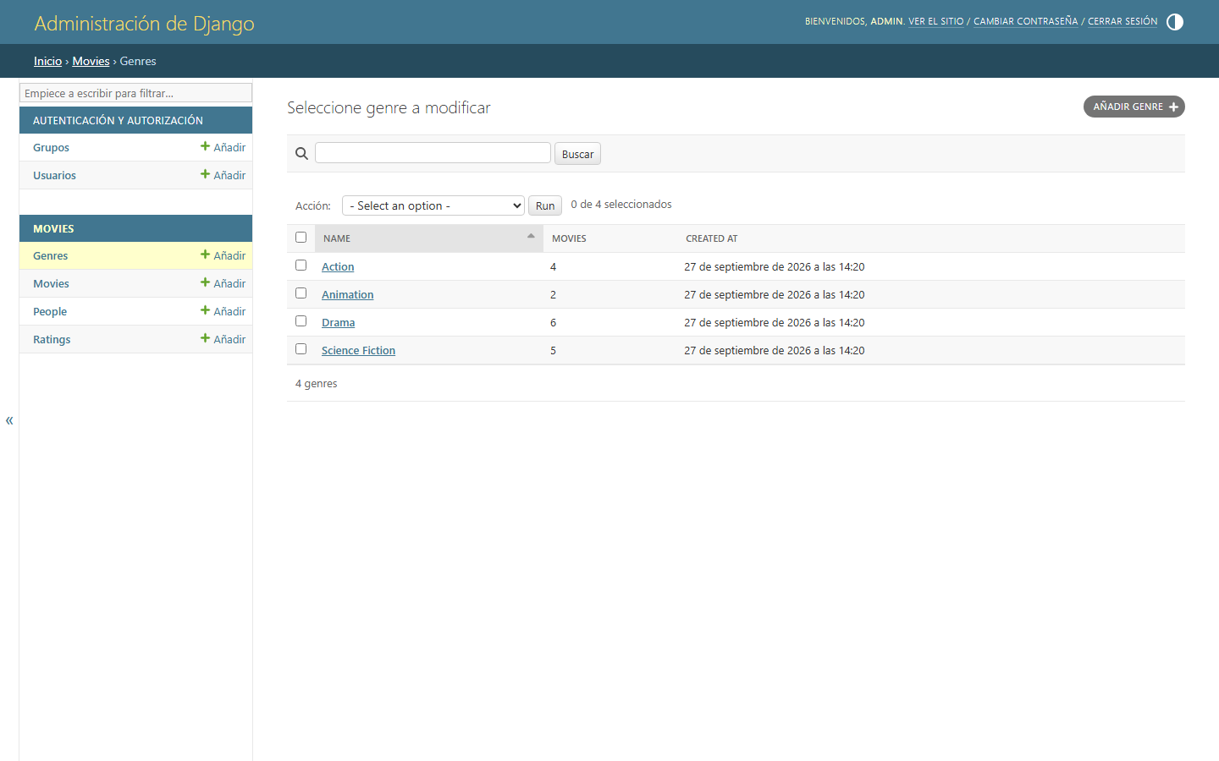
Figura 6. Genres con su propio ModelAdmin y el contador de películas por género.
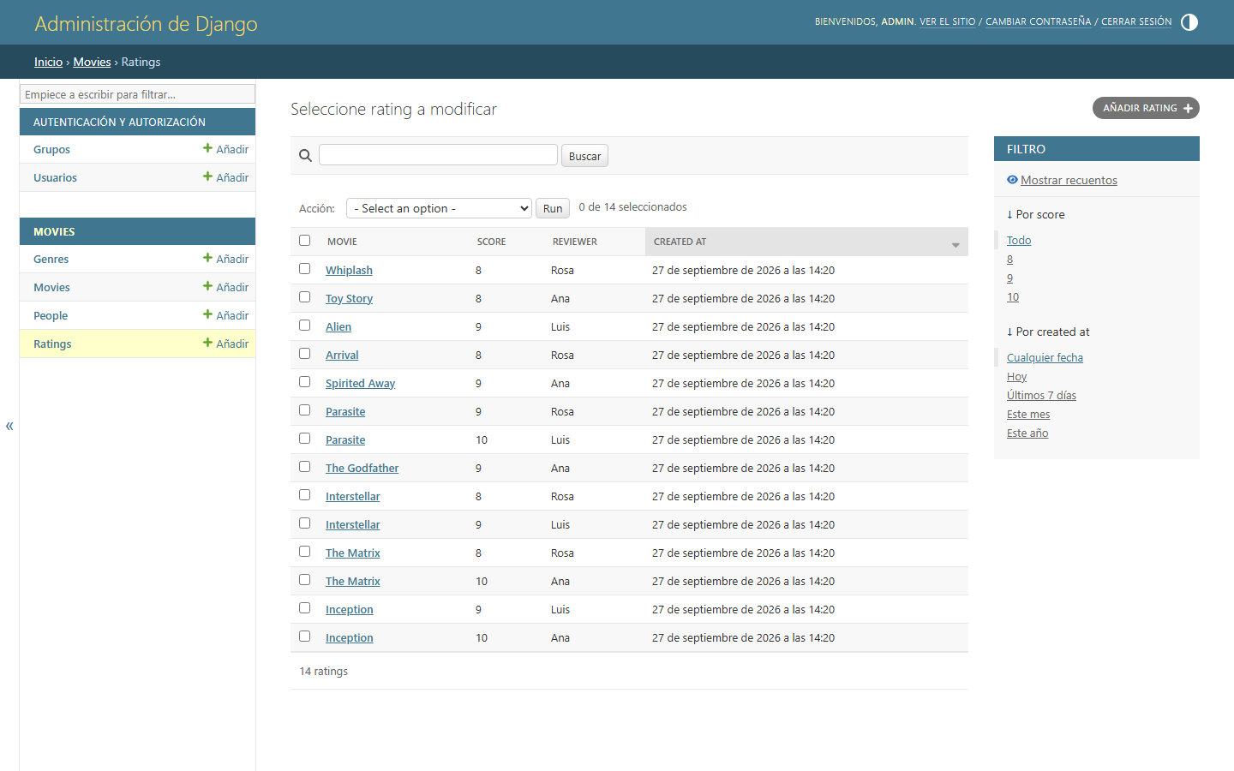
Figura 7. Ratings con filtro por puntuación y búsqueda por título de película y por crítico.
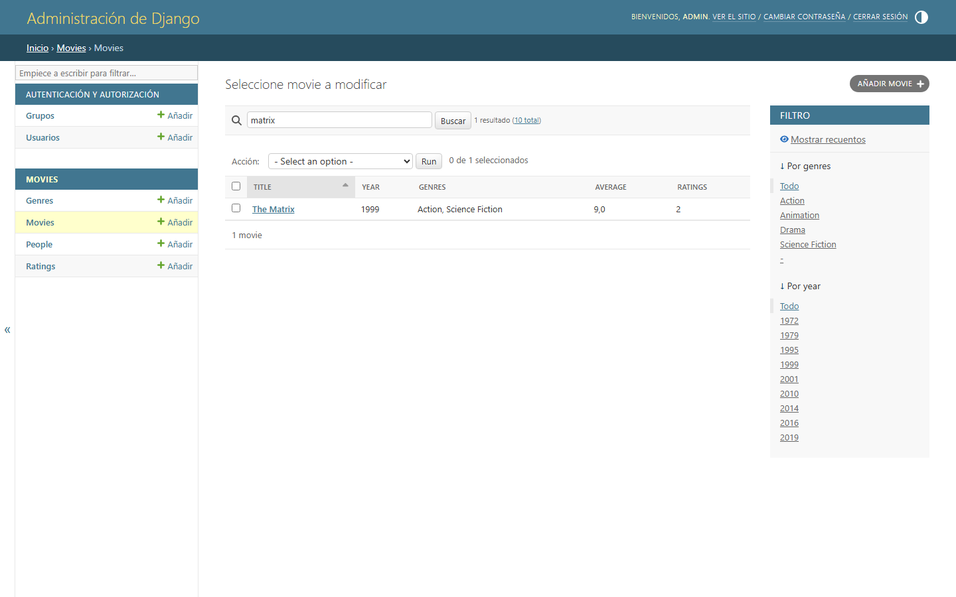
Figura 8. Búsqueda por texto: el término matrix devuelve The Matrix.
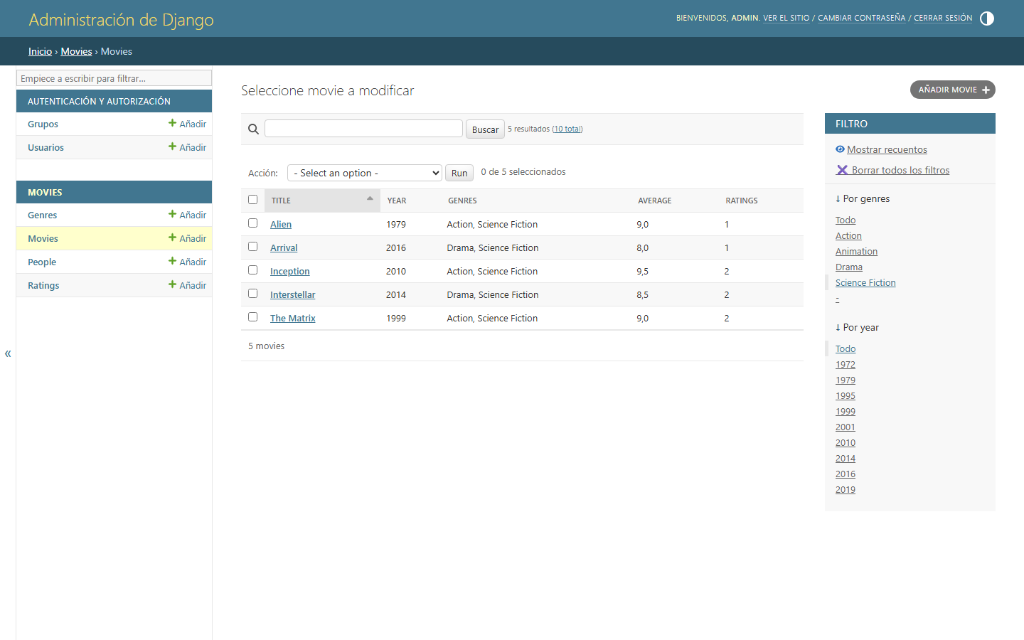
Figura 9. Filtro por género: Science Fiction deja cinco películas de ciencia ficción.

6. Las valoraciones dentro del formulario de la película
RatingInline declara el inline que faltaba: las valoraciones se añaden, editan y eliminan como un bloque de líneas del formulario de la película, sin salir del registro padre. Con extra = 1 el panel ofrece una fila vacía lista para escribir.
movies/admin.py
class RatingInline(admin.TabularInline):
"""Ratings are created and edited from the parent movie page."""

model = Rating
extra = 1
fields = ["reviewer", "score", "comment"]

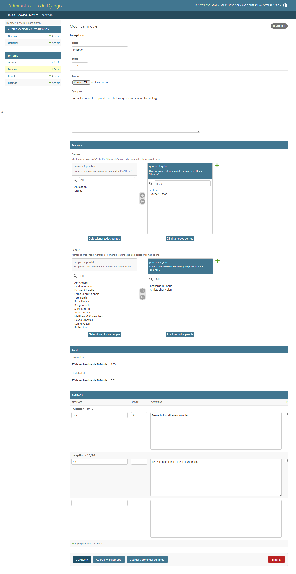
Figura 10. Formulario de la película con las valoraciones en línea y los campos de auditoría en solo lectura.

7. Campos de auditoría en solo lectura
created_at y updated_at se declaran en readonly_fields y se colocan en un fieldset propio, de modo que el panel los muestra pero ya no permite escribirlos. La protección real no está en readonly_fields —eso es solo interfaz— sino en auto_now_add y auto_now, que sobrescriben el valor en cada guardado.
movies/models.py
class TimeStampedModel(models.Model):
created_at = models.DateTimeField(auto_now_add=True)
updated_at = models.DateTimeField(auto_now=True)

class Meta:
abstract = True

Caso de prueba: al crear una película fuera del panel, created_at y updated_at ya vienen informed y no pueden escribirse.

8. Datos de prueba
Se cargaron diez películas, cuatro géneros, veinte personas y catorce valoraciones repartidas entre las diez películas —muy por encima del mínimo de cinco—. El comando seed_movies es idempotente, así que puede repetirse sin duplicar filas, y --flush vuelve a empezar.
Consola
> python manage.py seed_movies
Loaded 4 genres, 10 movies, 20 people and 14 ratings.
Group 'editores' ready. Demo user: editor / editor12345

9. Grupo «editores»: añadir y cambiar, nunca eliminar
Se creó el grupo editores con permiso para añadir y cambiar películas y valoraciones, y permiso solo de lectura sobre géneros y personas. No tiene ningún permiso delete_*, y esa ausencia es exactamente lo que hace desaparecer el botón de eliminar.
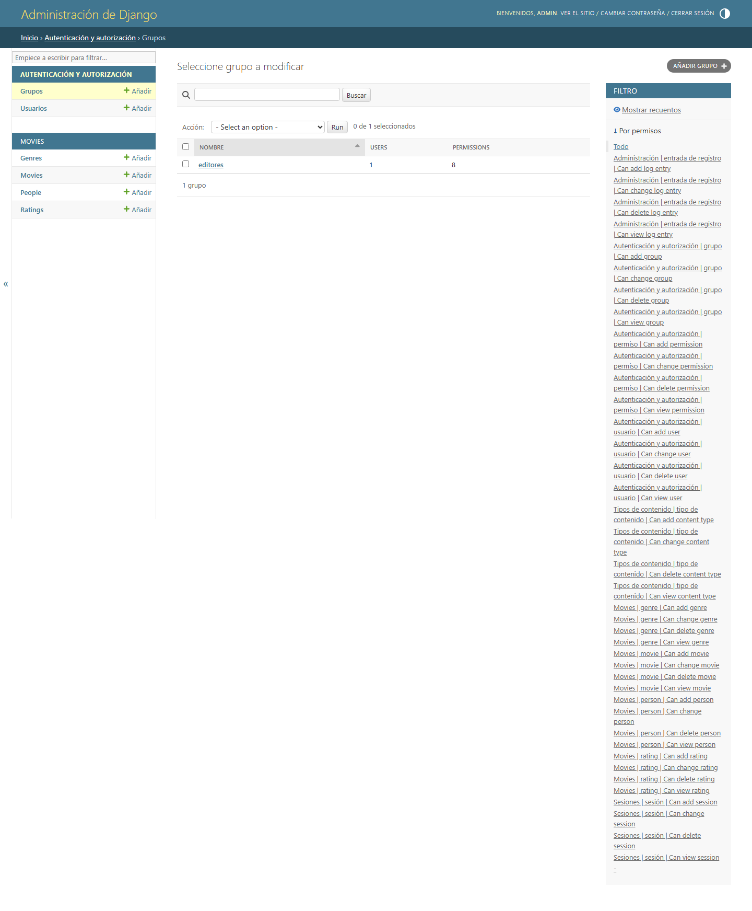
Figura 11. Grupos: el grupo «editores» es visible en el panel con su conteo de usuarios y permisos.
movies/management/commands/seed_movies.py
EDITOR_PERMISSIONS = [
"add_movie",
"change_movie",
"view_movie",
"add_rating",
"change_rating",
"view_rating",
"view_genre",
"view_person",
]

def create_editors_group(self):
"""Editors can add and change the catalogue but never delete it."""
group, _ = Group.objects.get_or_create(name="editores")
permissions = Permission.objects.filter(
content_type__app_label="movies", codename__in=EDITOR_PERMISSIONS
)
group.permissions.set(permissions)
return group

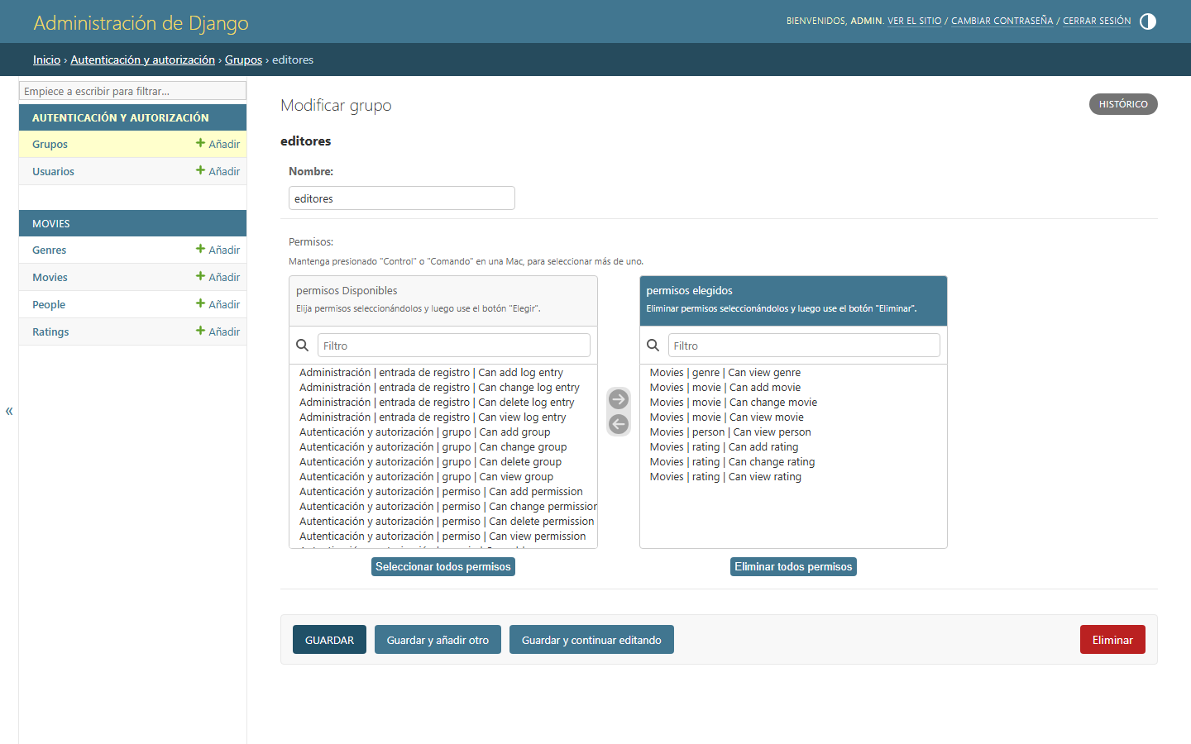
Figura 12. Los ocho permisos del grupo «editores», ninguno de ellos de eliminación.
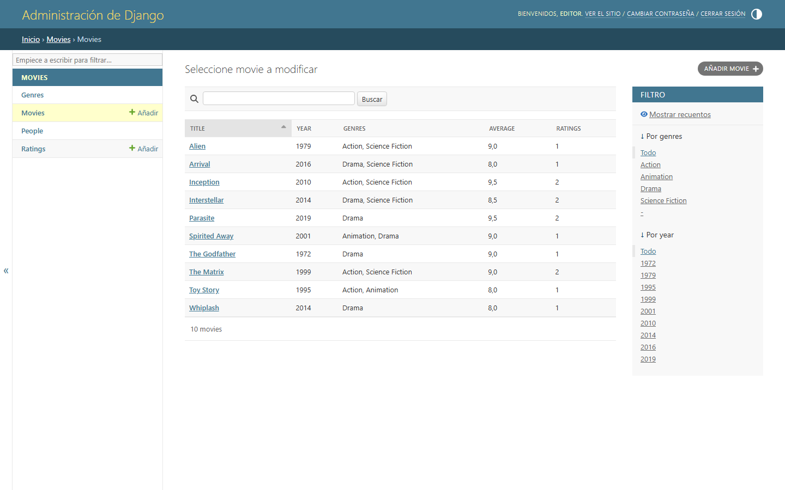
Figura 13. El mismo listado visto por el usuario editor: sin columna de acciones y sin la acción de eliminar.
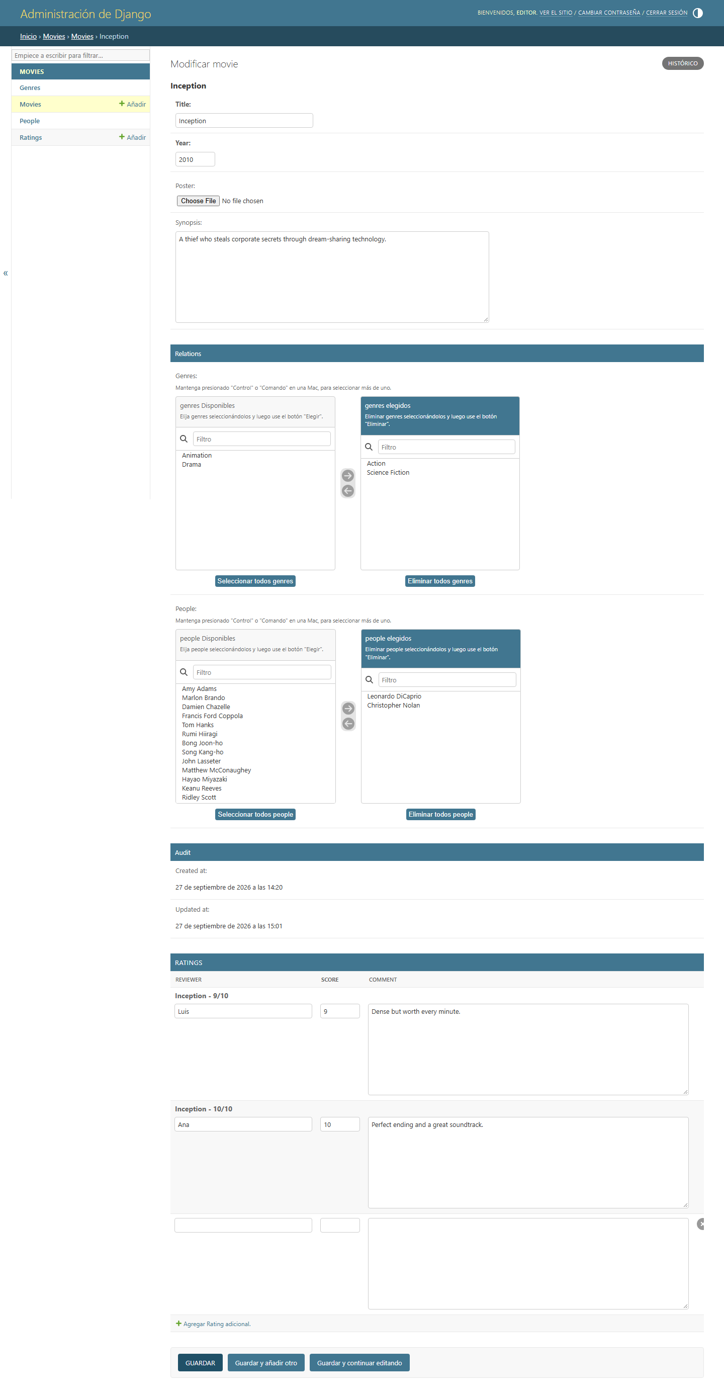
Figura 14. El formulario de la película visto por el editor: puede modificarlo y añadir valoraciones en línea.
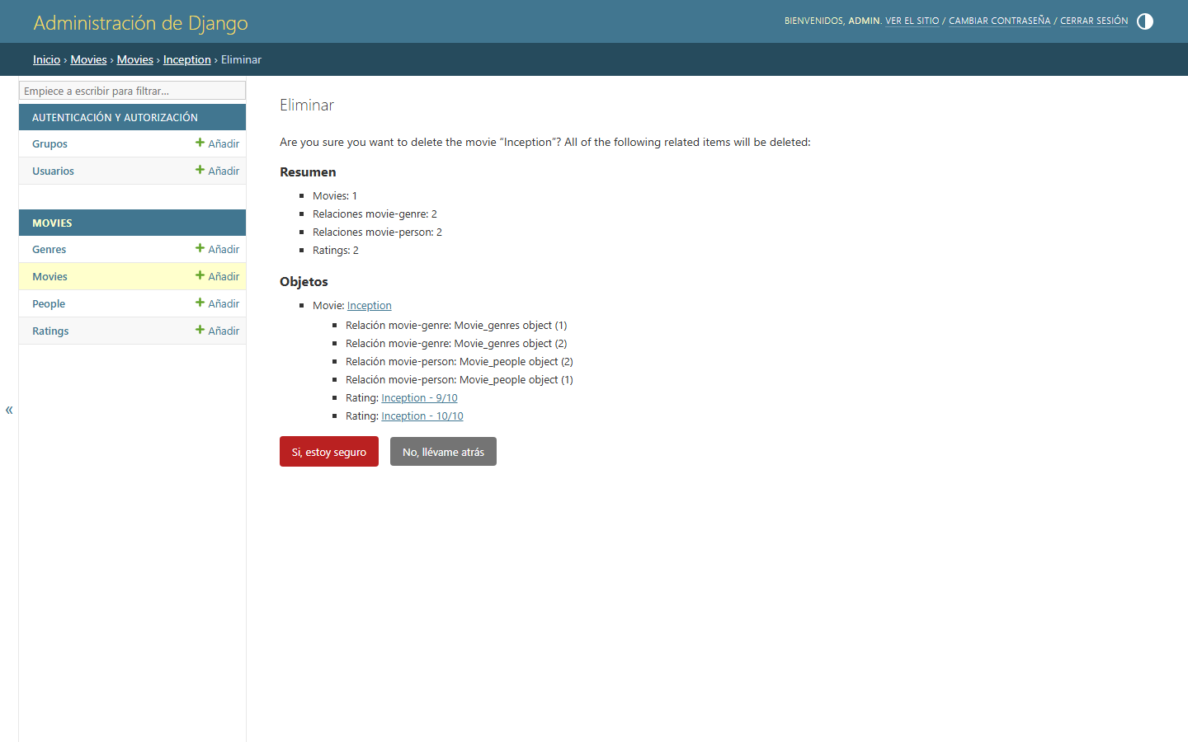
Figura 15. El superusuario sí accede a la pantalla de borrado, con el resumen de lo que arrastra en cascada.
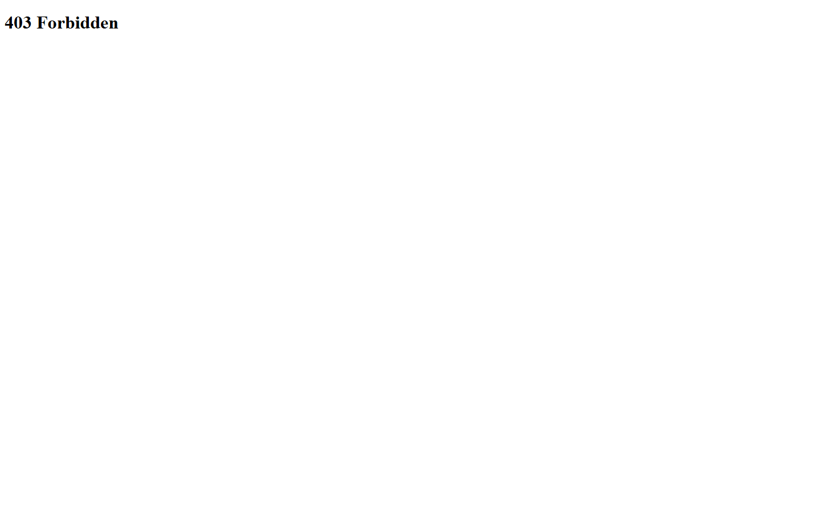
Figura 16. El mismo enlace dirigido por el editor: 403 Forbidden. Ocultar el botón no era suficiente; el permiso es la barrera.

10. La vista pública de recomendación
El catálogo público ordena por nota media y el detalle de una película recomienda las del mismo género mejor valoradas. La agregación se centraliza en un MovieQuerySet para que el panel y las vistas compartan exactamente el mismo cálculo.
movies/models.py
class MovieQuerySet(models.QuerySet):
"""Adds the aggregated score columns used by the panel and the views."""

def with_scores(self):
return self.annotate(
avg_score=Avg("ratings__score"),
rating_count=Count("ratings", distinct=True),
)

def best_rated(self):
return self.with_scores().order_by("-avg_score", "title")

def recommended_movies(self, limit=RECOMMENDATION_LIMIT):
"""Best rated movies that share at least one genre with this one."""
genre_ids = self.genres.values_list("id", flat=True)
return (
Movie.objects.filter(genres__in=genre_ids)
.exclude(pk=self.pk)
.with_scores()
.filter(avg_score__isnull=False)
.order_by("-avg_score", "title")[:limit]
)

movies/views.py
class MovieDetailView(DetailView):
model = Movie
template_name = "movies/movie_detail.html"
context_object_name = "movie"

def get_context_data(self, **kwargs):
context = super().get_context_data(**kwargs)
context["recommendations"] = self.object.recommended_movies()
return context

Explicación del resultado: se excluye la propia película y las que no tienen valoraciones, porque un promedio nulo no es una recomendación; y el orden es doble —primero la nota media y luego el título— para que dos películas empatadas no cambien de posición entre peticiones.
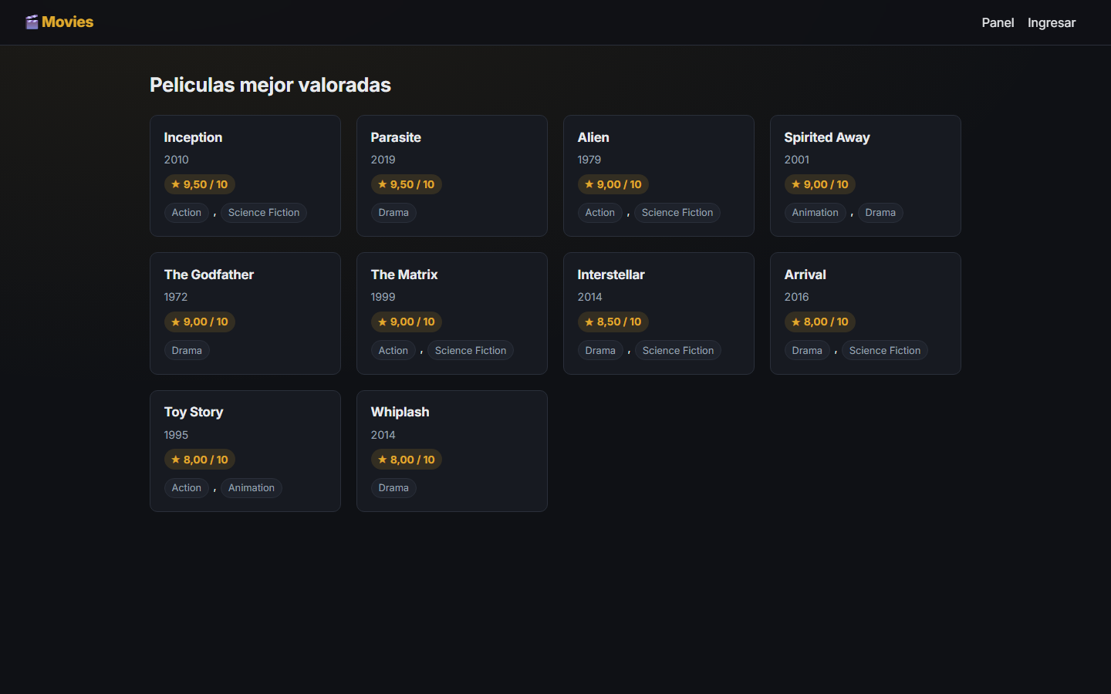
Figura 17. Catálogo público ordenado por nota media.
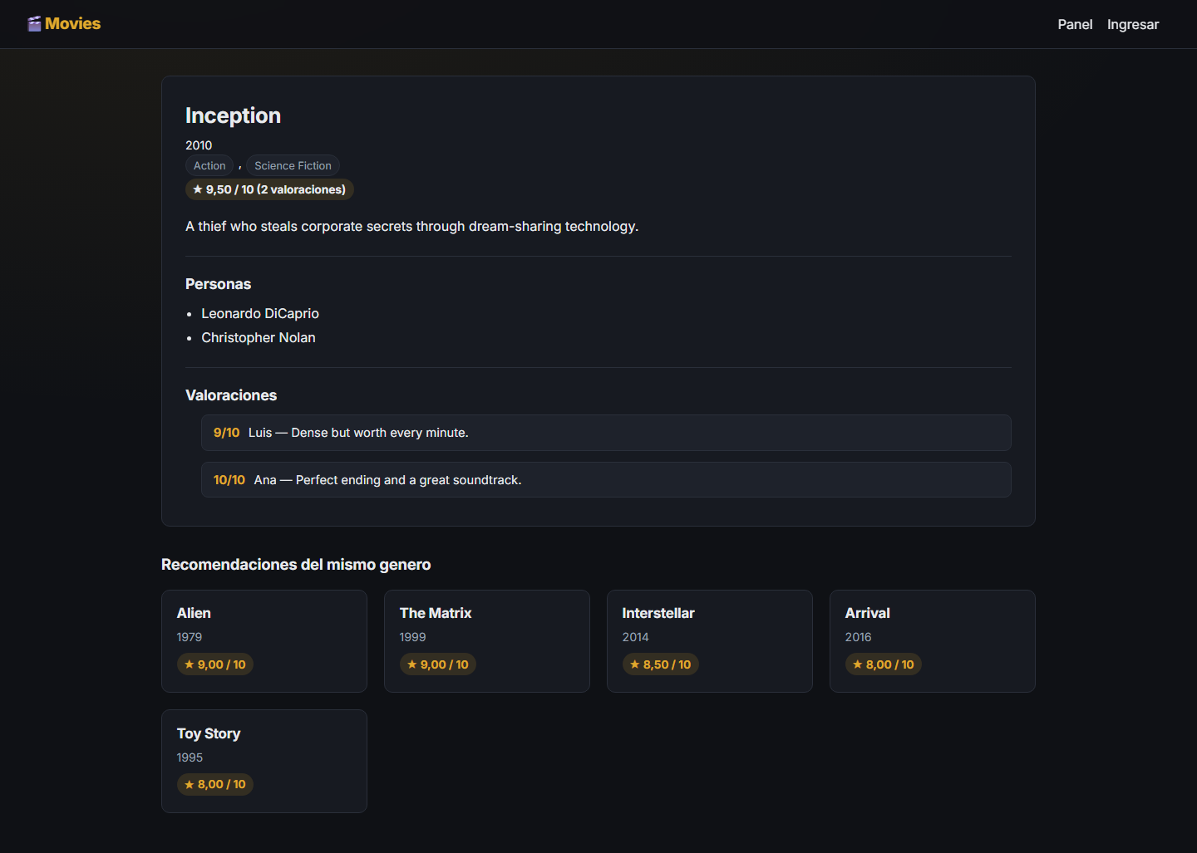
Figura 18. Detalle de Inception con sus valoraciones y las recomendaciones del mismo género.
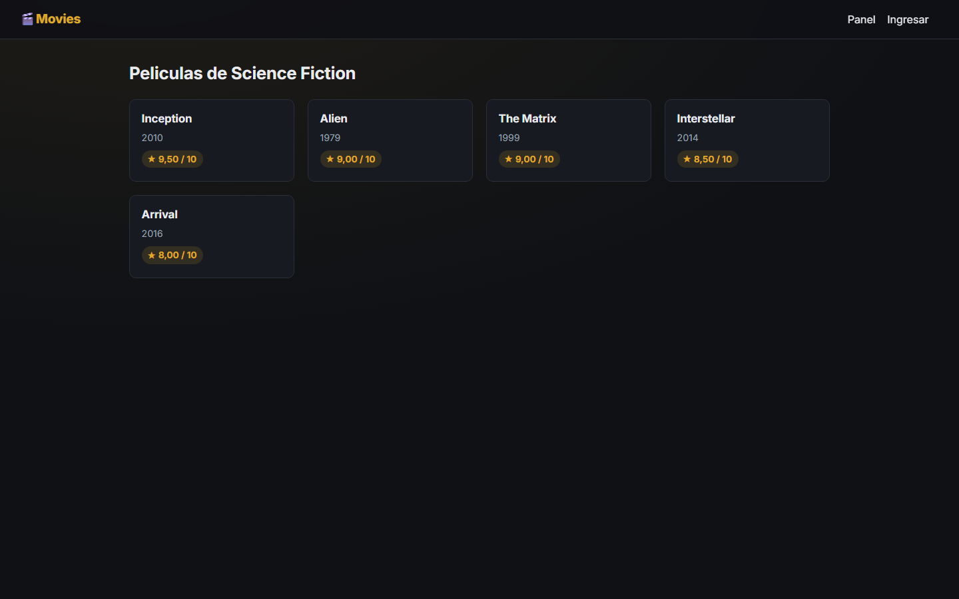
Figura 19. Películas de un género: Science Fiction ordenado por nota media.
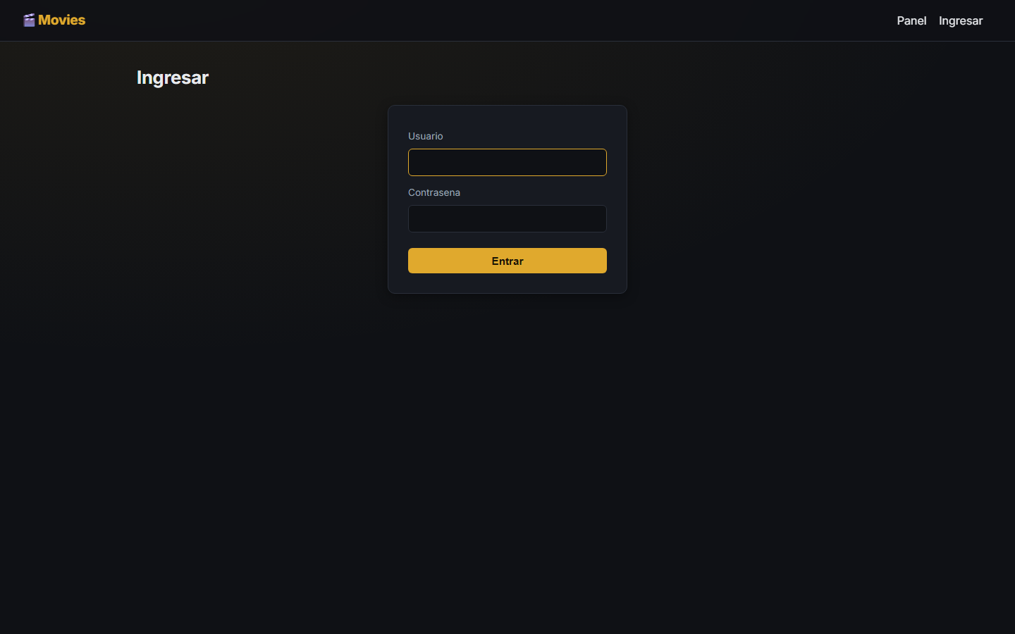
Figura 20. Login del sitio público; el logout es POST, no un enlace GET.

11. Capturas antes y después, y superusuario frente a editor
La guía pide registrar las capturas del panel antes y después de la personalización y la comparación entre el superusuario y el usuario editor. El antes son las figuras 3 y 4, tomadas con admin.site.register sin personalizar; el después son las figuras 5 a 10, con las clases ModelAdmin ya en su sitio. La comparación de permisos está en las figuras 13 a 16.
Aspecto | Superusuario | Usuario del grupo «editores»
Columna de acciones en el listado | Visible, con la acción «Eliminar movies seleccionados» | Ausente: solo ve Título, Año, Géneros, Media y Valoraciones
Formulario de la película | Modifica todo, incluidas las valoraciones en línea | Idéntico: puede modificarlo y añadir valoraciones en línea
Pantalla de borrado | Accede y ve el resumen de la cascada antes de confirmar | 403 Forbidden al escribir la URL directamente
Genres y People | Añadir, modificar y eliminar | Solo ver
Users y Groups | Acceso completo | No aparece en el panel: no tiene permiso sobre auth
Tabla 1. Diferencias comprobadas entre el superusuario y el usuario editor. El panel oculta lo que el usuario no puede hacer y el servidor rechaza lo que se intenta hacer de todos modos.

12. Entrega
El proyecto se subió al repositorio del equipo y el entregable al campus virtual dentro del plazo de la semana. El .gitignore excluye db.sqlite3, media/, staticfiles/ y .env, de modo que en el repositorio solo hay código, migraciones y plantillas.

VIII. Casos de prueba
Las pruebas se escribieron junto al código, no después. Cubren la configuración del panel, la recomendación por género y el control de acceso, y se ejecutan con python manage.py test.
Caso de prueba | Qué comprueba | Resultado
test_all_models_are_registered | Los cuatro modelos están en el registro del panel | Pasa
test_movie_admin_options | list_display, list_filter, search_fields y readonly_fields con los valores esperados | Pasa
test_ratings_are_editable_from_the_movie_page | El inline de Movie es el modelo Rating | Pasa
test_audit_fields_cannot_be_written | Los campos de auditoría se llenan solos y no se pueden editar | Pasa
test_avg_score / test_score_columns_survive_the_genres_join | La nota media y el recuento son correctos incluso con el filtro por género, que duplica filas en el JOIN | Pasa
test_recommendations_share_a_genre_and_exclude_the_movie | Las recomendaciones comparten género y excluyen la película consultada | Pasa
test_recommendations_are_ordered_by_avg_score | El orden es descendente por nota media | Pasa
test_movie_list_view / test_movie_detail_view / test_genre_detail_view | Las tres vistas públicas responden 200 y ordenan por nota media | Pasa
test_seed_creates_the_editors_group_with_the_expected_permissions | El grupo «editores» tiene los ocho permisos y ninguno más | Pasa
test_editors_cannot_delete_movies | No existe el permiso delete_movie en el grupo | Pasa
test_editor_cannot_reach_the_delete_view | GET y POST a la URL de borrado devuelven 403 y la película sigue existiendo | Pasa
test_superuser_can_reach_the_delete_view | El superusuario sí accede a la pantalla de borrado (200) | Pasa
test_seed_data_meets_the_lab_requirements | 10 películas, 4 géneros y valoraciones en más de 5 películas | Pasa
test_seed_command_is_idempotent / test_seed_flush_removes_the_catalogue | El comando se puede repetir sin duplicar y --flush reinicia el catálogo | Pasa
Consola
> python manage.py test
Found 19 test(s).
System check identified no issues (0 silenced).
...................................
Ran 19 tests in 13.6s

OK

> python manage.py check
System check identified no issues (0 silenced).

> python manage.py makemigrations --check --dry-run
No changes detected

IX. Estructura del proyecto
Semana5/
├── .env.example
├── .gitignore
├── README.md
├── manage.py
├── requirements.txt
├── movies/
│ ├── admin.py ModelAdmin, inline y grupo de roles
│ ├── management/commands/
│ │ └── seed_movies.py 10 películas, 4 géneros, grupo «editores»
│ ├── migrations/0001_initial.py
│ ├── models.py Genre, Person, Movie, Rating, MovieQuerySet
│ ├── static/movies/style.css
│ ├── tests.py 19 pruebas
│ ├── urls.py
│ └── views.py catálogo y recomendación por género
├── semana5/ proyecto: settings, urls, wsgi, asgi
└── templates/
├── base.html
├── movies/ list, detail y genre_detail
└── registration/login.html

X. Autoevaluación según la rúbrica
Criterio | Puntos | Evidencia en el entregable
1. Configura el administrador para gestionar los modelos relacionados | 5 / 5 | Los cuatro modelos registrados y editables (fig. 2), con las valoraciones editables en línea desde la película (fig. 10) y no en una pantalla aparte.
2. Personaliza listado, filtros y búsqueda con ModelAdmin | 5 / 5 | list_display con columnas calculadas (fig. 5), list_filter por género y año (fig. 9) y search_fields por título, género y nombre (fig. 8), con ModelAdmin propios para Genre, Person y Rating (fig. 6 y 7).
3. Administra el acceso con usuarios, grupos y permisos | 5 / 5 | Grupo «editores» con ocho permisos verificados en el propio panel (fig. 12); comparación con el superusuario (fig. 13 a 16) y prueba automática del 403 (tabla de casos de prueba).
4. Entrega el repositorio con la configuración del panel y sus observaciones | 5 / 5 | Repositorio con código, migraciones, plantillas, 19 pruebas y este documento, con el reparto de roles y las observaciones de la sección XI.
Tabla 2. Autoevaluación frente a la rúbrica de 20 puntos publicada en la guía.

XI. Observaciones del desarrollo
- Permisos frente a botones. Ocultar la acción de eliminar no es impedirla: el editor recibe 403 en la URL de borrado. La prueba test_editor_cannot_reach_the_delete_view lo verifica con GET y con POST, y comprueba además que la película sigue existiendo.
- Un nombre no puede ser dos cosas. La primera versión de avg_score era una property y a la vez el alias de una anotación; Django asigna la anotación sobre la instancia y fallaba con «property has no setter». La anotación vive en MovieQuerySet.with_scores y se llama igual en todos lados, sin property.
- distinct=True no es opcional. Al combinar el filtro por género con la agregación de valoraciones, la consulta multiplica las filas de cada película y el recuento sale inflado. El promedio sobrevive porque se duplica cada valor, pero el conteo no.
- Los campos de auditoría se protegen dos veces, y por motivos distintos. auto_now_add y auto_now garantizan el dato correcto; readonly_fields solo evita que se muestre como un campo editable que no sirve para nada.
- El panel se puede adminar a sí mismo. Sustituir el GroupAdmin por defecto por uno que muestra cuántos usuarios y cuántos permisos tiene cada grupo hace que el rol «editores» sea una decisión visible en la interfaz y no un script suelto.
- Los secretos van por entorno. settings.py lee DJANGO_SECRET_KEY, DJANGO_DEBUG, DJANGO_ALLOWED_HOSTS y DJANGO_CSRF_TRUSTED_ORIGINS del entorno con un .env opcional; no hay ninguna credencial escrita a mano en el código.
- La evidencia se hace reproducible. El comando seed_movies deja el catálogo y el grupo en el estado exacto que muestra el documento, y las 19 pruebas permiten que cualquiera vuelva a comprobar cada afirmación sin confiar en las capturas.

XII. Conclusiones
1. Configurar el administrador de un conjunto de modelos relacionados es más que registrar cuatro clases. El registro por defecto ya ofrece las cuatro operaciones, pero el registro no es el resultado: el resultado es un panel en el que se trabaja. Sustituirlo por clases ModelAdmin cambió la lectura de la pantalla, y no porque se mostraran más campos, sino porque se ajustaron a mostrar los que se consultan. Las columnas calculadas —géneros como texto, nota media y número de valoraciones— son las que obligan a mirar la película, y esas solo son posibles porque el get_queryset del admin anota las mismas columnas que las vistas. Esa anotación compartida es la que mantuvo coherentes el panel y el sitio público.
2. El inline resolvió el problema que el panel por sí solo no podía. Una valoración tiene sentido únicamente junto a su película, y obligar a saltar a otra pantalla para puntuarla producía datos huérfanos y películas duplicadas. Al declararla como bloque de líneas, la valoración nace con su padre y desaparece con él. El detalle de la cascada que muestra el panel antes de borrar —dos relaciones movie-genre, dos movie-person y dos valoraciones— dejó claro de golpe por qué el on_delete importa.
3. El control de acceso se entendió al construir el caso negativo. Crear el grupo «editores» con permisos de añadir y cambiar es la mitad del trabajo; la otra mitad es comprobar qué desaparece. El listado del editor no muestra la columna de acciones, el formulario sigue permitiéndole modificar la película y añadir valoraciones, y la URL de borrado devuelve 403 Forbidden. Esa diferencia —una interfaz más limpia delante de un servidor que lo rechaza igual— es la conclusión de seguridad más útil del laboratorio: un botón oculto no es un permiso.
4. Escribir la vista de recomendación fue lo que dejó claro para qué sirve el panel. Ordenar por nota media, promediar las valoraciones y descartar las películas sin puntuar es una consulta, no una opción de configuración: list_display y list_filter no saben agregar sobre una relación ni excluir valores nulos. El catálogo público y la página de detalle no reemplazan al panel —siguen siendo la herramienta adecuada para escribir— pero respondieron la pregunta del laboratorio con claridad: el panel administra filas, la vista las presenta.
5. Los errores de desarrollo contaron como parte del resultado. El choque entre una property y una anotación, y el recuento inflado por el JOIN con el filtro de género, son errores que solo aparecen cuando la agregación se usa de verdad; ninguno se habría detectado leyendo el código. Por eso el proyecto se entrega con 19 pruebas y un comando de carga idempotente: para que las afirmaciones de este documento —incluidas las conclusiones— puedan comprobarse en lugar de aceptarse.
6. Queda pendiente para la siguiente semana. El catálogo no tiene búsqueda ni paginación propia en la vista de detalle, el póster se almacena en disco local en lugar de un servicio de archivos, y los permisos se conceden por aplicación en lugar de por objeto. Son decisiones que el panel no toma por nosotros, y son exactamente el tipo de trabajo que aparece cuando la aplicación crece.

